HALAMAN JUDUL

PERANCANGAN PENYIRAM OTOMATIS DENGAN PEMANTAUAN SUHU DAN KELEMBABAN PADA BUDIDAYA TANAMAN HIDROPONIK BERBASIS PEMPROGRAMAN ARDUINO

AUTOMATIC FLASH DESIGN WITH TEMPERATURE AND MOISTURE MONITORING IN HYDRAULIC PLANT CULTIVATION BASED ON ARDUINO

**TUGAS AKHIR**

*Disusun untuk melengkapi salah satu syarat kelulusan*

*Program Diploma III Jurusan teknik Elektro*

*di Politeknik Negeri Manado*

**Oleh:**

**ANDREW JUAN MATAHANG**

**16 022 060**



**POLITEKNIK NEGERI MANADO**

**JURUSAN TEKNIK ELEKTRO**

**PROGRAM STUDI D-III**

**TEKNIK KOMPUTER**

**2019**

HALAMAN PENGESAHAN

PERANCANGAN PENYIRAM OTOMATIS DENGAN PEMANTAUAN SUHU DAN KELEMBABAN PADA BUDIDAYA TANAMAN HIDROPONIK BERBASIS PEMPROGRAMAN ARDUINO

**TUGAS AKHIR**

**Oleh:**

**ANDREW JUAN MATAHANG**

**16 022 060**

Telah dipertahankan dalam Seminar dan Ujian Tugas Akhir di depan Tim

Penguji pada ....... ................... .............. dan dinyatakan telah memenuhi syarat

Sebagai Sarjana Diploma

|  |  |  |
| --- | --- | --- |
|  | Disahkan Oleh: |  |
| **Ketua Panitia Tugas Akhir,** |  | **Pembimbing,** |
| **Anritsu S.Ch. Polii, SST., MT** |  | **Herry Setiawan Langi, SST., MT** |
| NIP. 19761016 200501 1 001 |  | NIP. 19760127 200312 1 002 |
|  | Mengetahui: |  |
| **Koordinator Program Studi**  **D-III Teknik Komputer,** |  | **Ketua Jurusan Teknik Elektro,** |
| **Marson J. Budiman, SST.,MT** |  | **Fanny J. Doringin, ST., MT** |
| NIP. 19750305 200312 1 002 |  | NIP. 19670430 199203 1 003 |

SURAT PERNYATAAN

**KEASLIAN TULISAN TUGAS AKHIR**

Yang bertanda tangan dibawah ini,

|  |  |  |
| --- | --- | --- |
| **Nama** | : | ANDREW JUAN MATAHANG |
| **NIM** | : | 16 022 060 |
| **Jurusan** | : | Teknik Elektro |
| **Program Studi** | : | D-III TEKNIK KOMPUTER |
| **Judul TA** | : | Rancang Penyiram Otomatis Dengan Pemantauan Suhu dan Kelembaban Pada Budidaya Tanaman Hidroponik Berbasis Pemrograman Arduino. |

Dengan ini menyatakan tulisan karya ilmia berupa Tugas Akhir ini adalah asli karya penulis, tidak ada karya / data orang lain yang telah dipublikasikan dan bukan karya orang lain dalam rangka mendapatkan gelar akademik di perguruan tinggi selain yang diacuh dalam kutipan atau dalam daftar pustaka.

Demikian surat pernyataan ini saya buat, jika dikemudian hari terbukti karya ini merupakan karya orang lain, baik yang dipublikasikan maupun dalam rangka memperoleh gelar akademik di perguruan tinggi, saya bersedia ditindak sesuai perundang-undangan yang berlaku.

Manado, ........ Agustus 2019

**Yang Membuat Pernyataan,**

Andrew Juan Matahang

KATA PENGANTAR

Puji syukur patutlah dipanjatkan kepada Tuhan Yang Maha Kuasa, karena berkat dan rahmat-Nya, saya dapat menyelesaikan Tugas Akhir ini. Maksud dari penyusunan Tugas Akhir ini adalah untuk melengkapi salah satu syarat kelulusan Program D-III Teknik Komputer Jurusan Teknik Elektro di Politeknik Negeri Manado.

Saya menyadari bahwa tanpa bantuan dan bimbingan dari berbagai pihak dari masa perkuliahan sampai pada penyusunan Tugas Akhir ini, sangatlah sulit bagi saya untuk menyelesaikannya. Oleh karena itu, saya memberikan penghargaan setinggi tingginya dengan ucapan terima kasih kepada:

1. Ir. Ever N. Slat, MT., selaku Direktur Politeknik Negeri Manado;

2. Fanny J. Doringin, ST., MT., selaku Ketua Jurusan Teknik Elektro;

3. Marson J. Budiman, SST.,MT selaku Koordinator Program Studi D-III Teknik Komputer;

4. Anritsu S. CH. Polii, SST., MT., selaku Ketua Panitia Tugas Akhir;

5. Ronny E. Katuuk, SST., MT., selaku Pembimbing Tugas Akhir;

6. Orang tua dan keluarga saya yang telah memberikan bantuan material dan moral;

7. Sahabat, Teman – teman CG dan Kepenilikan Breakthrough yang telah banyak membantu saya dalam menyelesaikan Tugas Akhir ini.

Akhir kata, dengan segala keterbatasan, saya selaku penulis menyadari bahwa penulisan Tugas Akhir ini masih jauh dari sempurna, harapan saya semoga Tugas Akhir ini dapat memperkaya referensi ilmiah dan menambah wawasan pengetahuan bagi pembaca.

Manado, ...... Juli 2019

**Penulis,**

Andrew Juan Matahang

DAFTAR ISI

HALAMAN JUDUL i

HALAMAN PENGESAHAN ii

SURAT PERNYATAAN iii

KATA PENGANTAR iv

DAFTAR ISI v

DAFTAR TABEL ix

DAFTAR GAMBAR x

DAFTAR LAMPIRAN xii

ABSTRAK xiii

ABSTRACT xiv

BAB I PENDAHULUAN 1

1.1 Latar Belakang 1

1.2 Perumusan Masalah 2

1.3 Tujuan 2

1.4 Manfaat 2

1.5 Batasan Masalah 2

1.6 Sistematika Penulisan 3

BAB II TINJAUAN PUSTAKA 4

2.1 Hidroponik 4

2.2 Green House 4

2.3 Media Tanam 6

2.4 Cabai Rawit 6

2.5 Klasifikasi Cabai Rawit 6

2.6 MIKROKONTROLER ARDUINO ATMEGA 8

2.6.1 Pengertian Arduino Uno 8

2.6.2 Spesifikasi Arduino Mega 328 9

2.7 Sensor Suhu (DHT11) 13

2.8 Sensor Kelembaban (Moisture) 15

2.9 Relay 1 Chanel 16

2.10 Breadboard 18

2.11 Kabel jumper 19

2.12 Adaptor DC House AC 110V-220V 21

2.13 Pompa Mollar MLR-WP027 22

BAB III METODOLOGI 24

3.1 Tempat dan Waktu 24

3.2 Bahan dan Alat 24

3.3 Prosedur Penelitian 25

3.3.1 Studi Liberatur 25

3.3.2 Perancangan dan Pembuatan 25

3.3.3 Sitem Pengujian 25

3.3.4 Penyusunan Laporan 25

3.4 Metode Penelitian 26

3.5 Rencana Pengujian 26

3.6 Analisis Data 26

3.7 Diagram Blok 27

3.8 Flow Chart 27

3.9 Perancangan Sistem 28

3.9.5 Rangkaian Arduino Mega 328 Dan Driver Motor pada Breadbord 28

3.9.2 Rangkaian Arduino uno pada Sensor Suhu (DHT-11) dan Breadboard 29

3.9.3 Rangkaian Arduino Uno dan sensor Kelembaban (Moisture) pada breadboard 30

3.9.4 Rangkaian Relay dan Pompa Air pada Arduino Uno dan breadboard. 31

3.9.5 Rangkaian Penyiram Otomatis Dengan Pemantauan Suhu dan Kelembaban Pada Budidaya Tanaman Hidroponik Berbasis Pemrograman Arduino 31

3.10 Perancangan Program 32

3.11 Perancangan Alat 34

3.12 Perancangan Sensor Kelembaban (Moisture) 34

3.13 Menghubungkan Arduino Uno dan Breadboard 36

3.14 Menghubungkan Liquid Crystal Display (LCD) pada Arduino Uno dan Breadboard 36

3.15 Menghubungkan Arduino Uno dan Sensor Suhu pada Breadboard 37

3.16 Menghubungkan Arduino Uno dan Sensor Kelembaban (Moisture) 37

3.17 Menghubungkan Relay pada Arduino dan Breadboard 38

BAB IV 39

4.1 Tahapan Pengujian Alat 39

4.2 Pengujian Sensor Suhu 39

4.3 Pengujian Sensor Kelembaban (Moisture) 39

4.4 Hasil Akhir 42

BAB V 45

5.1 Kesimpulan 45

5.2 Saran 45

DAFTAR PUSTAKA 46

LAMPIRAN 47

DAFTAR TABEL

|  |  |  |  |
| --- | --- | --- | --- |
| Tabel | 2.1 | Spesifikasi Arduino Mega 328................................................................ | 9 |
| Tabel | 2.2 | Description Arduino Mega 328 ........................................................... | 10 |
| Tabel | 2.3 | Karakteristik sensor kelembaban ...................................................... | 14 |
| Tabel | 3.1 | Bahan dan Alat...................................................................................... | 25 |
| Tabel | 4.1 | Hasil pengukuran alat penyiram tanaman otomatis........................... | 41 |
| Tabel | 4.2 | Pengukuran Suhu dan Kelembaban Pada Tanaman hidroponik....... | 41 |
| Tabel | 4.3 | Pengukuran Suhu dan Kelembaban Pada Tanaman hidroponik....... | 43 |

DAFTAR GAMBAR

|  |  |  |  |
| --- | --- | --- | --- |
| Gambar | 2.1 | Cabai Rawit Putih..................................................................... | 7 |
| Gambar | 2.2 | Arduino Mega 328.................................................................... | 8 |
| Gambar | 2.3 | Papan Arduino........................................................................... | 10 |
| Gambar | 2.4 | Sensor Suhu DHT 11................................................................. | 13 |
| Gambar | 2.5 | Sensor Kelembaban................................................................... | 16 |
| Gambar | 2.6 | Relay 1 Chanel........................................................................... | 17 |
| Gambar | 2.7 | Breadboard................................................................................. | 18 |
| Gambar | 2.8 | Kabel Jumper............................................................................. | 20 |
| Gambar | 2.9 | Kabel Male to Male................................................................... | 20 |
| Gambar | 2.10 | Male to Female.......................................................................... | 21 |
| Gambar | 2.11 | Adaptor DC House AC 110V – 220V....................................... | 22 |
| Gambar | 2.12 | Pompa Molar MLR – WP027.................................................... | 23 |
| Gambar | 3.1 | Diagram Block Perencanaan Alat............................................. | 28 |
| Gambar | 3.2 | Sistem Kerja Alat...................................................................... | 29 |
| Gambar | 3.3 | Rangkaian Arduino Uno dan Liquid Chrystal Display (LCD)..... | 30 |
| Gambar | 3.4 | Rangkaian Arduino Uno dan Sensor Suhu DHT 11 |  |
| Pada Breadboard.................................................................................................... | | | 31 |
| Gambar | 3.5 | Sensor Kelembaban (Moisture) pada Arduino dan Breadboard... | 31 |
| Gambar | 3.6 | Relay dan Pompa Air Pada Arduino Uno dan Breadboard.......... | 32 |
| Gambar | 3.7 | Rangkaian Keselurahan Komponen........................................... | 33 |
| Gambar | 3.8 | Perancangan Program pada Arduino Uno................................... | 34 |
| Gambar | 3.9 | Perancangan Suhu dan Kelembaban pada Arduino Uno........... | 35 |
| Gambar | 3.10 | Hasil Penyolderan Sensor Kelembaban (Moisture)................... | 36 |
| Gambar | 3.11 | Hasil Penyolderan Hygrometers dan Kabel Lan Cat 6.............. | 36 |
| Gambar | 3.12 | Penyambungan Arduino Uno dan Breadboard.......................... | 37 |
| Gambar | 3.13 | Menghubungkan LCD Pada Arduino Uno dan Breadboard........ | 37 |
| Gambar | 3.14 | Sensor Suhu di Hubungkan Pada Arduino Uno........................ | 38 |
| Gambar | 3.15 | Sensor Kelembaban Dihubungkan Pada Arduino Uno.............. | 38 |
|  | | |  |
| Gambar | 3.16 | Menghubungkan Relay Pada Arduino Uno dan Breadboard...... | 39 |
| Gambar | 4.1 | Sensor suhu mendeteksi.............................................................. | 40 |
| Gambar | 4.2 | Sensor Kelembaban dalam Keadan Lembab.............................. | 41 |
| Gambar | 4.3 | Proses Pencobaan Sistem............................................................ | 43 |
| Gambar | 4.4 | Kelembaban 48ph....................................................................... | 44 |
| Gambar | 4.5 | Kelembaban 85ph......................................................................... | 44 |
| Gambar | 4.6 | Green House Tampak Bagian belakang...................................... | 45 |
| Gambar | 4.7 | Green House Tampak Bagian Samping...................................... | 45 |
| Gambar | 4.8 | Green House Tampak dari depan................................................ | 45 |

DAFTAR LAMPIRAN

|  |  |  |  |
| --- | --- | --- | --- |
| Lampiran | A. | Coading Keseluruhan Penyiram Otomatis pada budidaya tanaman hidroponik. | 47 |
| Lampiran | B. | Foto bukti Alat Penyiram otomatis pada budidaya hidroponik  bekerja. | 49 |

ABSTRAK

Hidroponik adalah sebuah metode penanaman tanaman yang bisa menggunakan banyak media salah satunya menggunakan media pupuk kandang, serbuk kayu dan tanah. Untuk mengahsilkan hasil tanaman yang baik tanaman hidroponik sangat perlu mempertahankan suhu optimum, oksigen, kelembaban dan unsur hara yang konsisten.

Pembuatan tugas akhir ini bertujuan untuk menggantikan pekerjaan manual menjadi otomatis. manfaat yang di dapat dari alat ini adalah dapat mempermudah pekerjaan manusia dalam menyiram tanaman hidroponik (cabai). Sehingga tanaman yang di hasilkan menghasilkan sebuah produk yang berkualitas.

Penyiram otomatis tanaman hidroponik ini dilakukan dengan merancang, membuat dan mengimplementasikan komponen - komponen sistem yang meliputi Arduino uno sebagai pengendali, driver relay untuk menghidupkan dan mematikan pompa Air, LCD (linquit Cristal Display) untuk menampilkan nilai kelembaban tanah. Alat dapat berfungsi apabila kelembaban tanah di bawah 50 Rh dan alat tidak akan berfungsi apabila kelembaban tanah lebih dari 70 Rh.

**Kata Kunci** – Hidroponik, Sensor Suhu, Sensor Kelembaban, Mikrokontroller, pompa Air.

ABSTRACT

Hydroponics is a method of planting plants that can use a lot of media, one of which uses manure, wood powder and soil. To produce good crops hydroponic plants need to maintain optimum temperature, oxygen, moisture and consistent nutrients.

This final assignment aims to replace manual work to be automatic. the benefits obtained from this tool is that it can facilitate human work in watering hydroponic plants (chili). So that the plants produced produce a quality product.

Automatic hydroponic sprinklers are carried out by designing, making and implementing system components that include Arduino uno as the controller, driver relay to turn on and turn off the Water pump, LCD (linquit Cristal Display) to display the value of soil moisture. The tool can function if the soil moisture is below 50 Rh and the tool will not function if the soil moisture is more than 70 Rh.

**Keywords** - Hydroponics, Temperature Sensors, Humidity Sensors, Microcontrollers, Water pumps.

# 

# PENDAHULUAN

## Latar Belakang

Menanam tanaman dengan menggunakan sebuah sistem hidroponik merupakan suatu metode yang ramah lingkungan. Karena di dalam pembudidayan tanaman hidroponik tidak perlu menggunakan pestisida atau bahan yang mengandung suatu racun. Hidroponik adalah sebuah metode penanaman tanaman yang bisa menggunakan banyak media salah satunya menggunakan media puupuk kandang, serbuk kayu dan tanah. Pempudidayan hidroponik sendiri dapat dilakukan di dalam sebuah ruangan (Green House). Untuk mengahsilkan hasil tanaman yang baik tanaman hidroponik sangat perlu mempertahankan suhu optimum, oksigen, kelembaban dan unsur hara yang konsisten.

Pada alat ini penulis menggunakan sebuah sensor kelembaban tanah (moisture), sensor suhu dan arduino uno sebagai kendali dan kontrol utama dalam alat tersebut. Alat ini dibuat berfungsi untuk menyiram tanaman hidroponik (cabai), secara otomatis mengunakan sensor kelambaban tanah dan sensor suhu pada arduino uno. berdasarkan Rh tanah yang sudah di set sesuai kebutuhan tanaman cabai, alat ini juga dilengkapi LCD (Linquid Cristal Display) yang dapat menampilkan kondisi tanah apakah lembab atau kering sesuai dengan hasil yang di dapatkan dari sensor kelembaban tanah dalam bentuk nilai pada LCD.

Alat ini juga dilengkapi dengan pompa Air guna penyiraman tanaman hidroponik (cabai). Alat ini sangat bermanfaat bagi manusia sekarang ini, karena dengan alat ini manusia tidak perlu lagi menyiram tanaman cabai secara manual setiap harinya, untuk itu alat ini bisa di aplikasikan pada manusia yang suka menanam cabai di dalam ruangan atau menanam cabai di kebun kecil atau green house. Dengan latar belakang ini maka akan dirancangkan sebuah alat penyiram tanaman cabai otomatis mengunakan sensor kelembaban tanah kemudian diproses oleh arduino uno dan di Instruksikan kepada LCD untuk menampilkan nilai kelembaban tanah sesuai dengan Rh tanah.

## Perumusan Masalah

Berdasarkan uraian latar belakang diperoleh rumusan masalah sebagai berikut:

1. Bagaimana menerapkan Mikrokontroller Arduino, Sensor Kelembaban dan Suhu ke dalam pembudidayan tanaman hidroponik.
2. Bagaimana merancang dan membuat alat penyiram otomatis pada tanaman hidroponik mengunakan Mikrokontroller Arduino secara otomatis.

## Tujuan

1. Mempermudah dalam pembudidayan tanaman hidroponik.
2. Menjaga kesetabilan suhu dan kelembaban untuk meningkatkan hasil produktivitas dari budidaya tanaman hidroponik.

## Manfaat

Adapun manfaat dari alat ini :

1. Mempermudah dalam pembudidayan tanaman hidroponik untuk menghasilkan hasil tanam yang berkualitas.
2. Meminamilisasi Pestisida.
3. Meningkatkan hasil produk.

## Batasan Masalah

Adapun batasan dari permasalahan adalah sebagai berikut :

1. Alat penyiram serta pengukur suhu dan kelembaban ini hanya bisa digunakan di dalam ruangan green hosue.
2. Alat ini terfokus terhadap penerapan penyiraman tanaman hidroponik bekerja dengan mengukur kelembaban tanah berdasarkan Rh tanah.

## Sistematika Penulisan

**BAB I PENDAHULUAN**

Bab ini berisi tentang latar belakang, perumusan masalah, tujuan, manfaat dan batasan masalah pembuatan tugas akhir dan sistematika penulisan.

**BAB II TINJAUAN PUSTAKA**

Bab ini berisi tentang teori, literatur referensi dan sumber pustaka yang digunakan sebagai acuan untuk mendukung pembuatan tugas akhir.

**BAB III METOLOGI**

Bab ini berisi tentang metode perancangan yang akan digunakan untuk rencana penyusunan tugas akhir, dan langkah kerja pembuatan alat.

**BAB IV HASIL DAN PEMBAHASAN**

Bab ini berisi tentang hasil perancangan dan hasil pengujian pada alat yang telah di rancang serta pembahasannya.

**BAB V PENUTUP**

Bab ini membahas kesimpulan dari hasil pembahasa dari bab-bab sebelumnya yang menjawab perumusan masalah dan tujuan dari pembuatan alat yang dimaksud.

# TINJAUAN PUSTAKA

## Hidroponik

Hidroponik sendiri diyakini sudah ada sejak kurang lebih 2600 tahun yang lalu. Sesuai catatan sejarah, hidroponik pertama kali ditemukan di Babilonia dengan kebun gantungnya, hanging gardens of Babylon, yang dibangun pada zaman pemerintahan raja Nebuchadnezzar.  Mesir, China dan suku Astec di Meksiko juga mempraktekkan penanaman hidroponik dalam beragam media seperti “Chinampas”, yaitu pulau-pulau buatan persegi empat yang diapungkan di atas danau (air tawar) buat pertanian — sering juga disebut floating garden.

Di luar negeri sendiri, sistem hidroponik merupkan suatu pilihan terbaik dalam skala industri besar merupakan sebuah sistem pembudidayan modern yang menggunakan green house yang diatur secara otamatis, bahkan di Eropa dan Amerika telah dilengkapi dengan sistem robot untuk penyemaian maupun pemanenan. Hidroponik sendiri diyakini akan menjadi pembudidayaan paling realistis untuk pertanian masa depan, selain karena banyak keunggulan yang ditawarkan juga karena disebabkan semakin hari semakin berkurang tanah pertanian yang makin berkurang dan layak di bumi ini, baik karena over fertilizer atau karena populasi manusia yang semakin banyak sehigga tanah pertanian beralih fungsi menjadi area pemukiman, pertokoan dan industri.

## Green House

Green Hous pada prinsipnya adalah sebuah bangunan yang terdiri atau terbuat dari bahan kaca atau pelastik yang sangat tebal dan menutup diseluruh permukaan bangunan, baik atap maupun dindingnya. Bangunan ini tergolong bangunan yang sangat langka dan mahal, karena tidak semua tempat yang kita jumpai dapat ditemukan bangunan semacam ini. Green house biasanya hanya dimiliki oleh

Perguruan Tinggi atau lembaga pendidikan, Balai Penelitian dan perusahan yang bergerak dibidang perbenihan. Hal ini menunjukan bahwa green hous di mancanegara sudah umum dilakukan. Mungkin sudah berpuluh tahun sebelum negara kita mengadopsi tekhnologi tersebut bergerak dibidang bisnis perbenihan, bunga dan fresh market hotikultura. Namum di negara - negara pertanian yang sudah maju seperti USA, Australia, Jepang dan negara - negara Eropa sebagian besar tanaman hortikultur di tanam di rumah kaca. Secara umum green house dapat didefinisikan sebagai bangunan kontruksi dengan atap tembus cahaya yang berfungsi memanipulasi kondisi lingkungan agar tanaman di dalamnya dapat bertumbuh dengan optimal.

Tujuan green house memakai atap, bertujuan agar supaya tanaman yang ditanam tidak terpapar secara langsung oleh matahari dan juga bertujuan untuk menghindari tanaman dari pestisida, abu gunug yang disebabkan oleh erupsi gunung merapi, polusi serta hama. Pada musim penghujan pemakaian Greenhouse bisa mengurangi dampak kelebihan curah hujan untuk tanaman tertentu seperti cabai rawit ini sangat membantu karena curah hujan yang tinggi bisa mengakibat serangan hama pada daun.

**Keuntungan Menggunakan Greenhouse :**

1. Masa tanam tumbuhan tidak bergantung pada cuaca.
2. Produktivitas meningkat. Dengan penggunaan Greenhouse
3. mengurangi pemakaian pestisida.

Dari uraian di atas jelas pemakain Greenhouse untuk budidaya tanaman sangat menguntungkan. Walaupun memerlukan biaya tambahan dibandingkan dengan pertanian konvensional di lahan terbuka akan tetapi hasil yang didapat jauh lebih menguntungkan. Selain itu kualitas hasil panen yang bagus juga meningkatkan nilai jual hasil panen.

## Media Tanam

Pupuk kendang diperoleh dari kotoran hewan. Di dalam pupuk kandang terkandung unsur hara yang lengkap seperti fosfor, natrium, dan kalium. Keberadaan nutrisi yang baik untuk tanaman tersebut sangat cocok digunakan sebagai media tanam. Selain unsur-unsur vital tanaman yang terkandung di dalamnya, pada pupuk kandang juga terdapat mikroorganisme yang diyakini mampu mengubah komponen organik susah serap oleh akar tanaman menjadi komponen yang mudah dicerna oleh tanaman. Untuk memeperoleh pupuk kandang sebagai media tanam terbaik, Anda harus menggunakan pupuk kandang yang sudah matang dan steril. Hal ini bisa diketahui dengan melihat warna pupuk yang berubah menjadi hitam pekat.

## Cabai Rawit

Cabai merupakan tanaman peru dari famili terong - terongan (solanaceae) yang memiliki nama ilmiah Capsicum sp. Cabai berasal dari benua Amerika, tepatnya Peru dan menyebar ke negara - negara di benua Amerika, Eropa dan Asia termasuk Indonesia. Tumbuhan ini populer sebagai tanaman obat pekarangan dan juga tumbuh di hutan - hutan sekunder dataran rendah hingga ketinggian 600 m dpl. Cabai di kenal orang Romawi sejak lama dan sering dikacaukan dengan lada. Di Indonesia buah keringnya digunakan sebagai rempah pemedas.

## Klasifikasi Cabai Rawit

Menurut Cronquist (1981), klasifikasi tanaman cabai rawit adalah sebagai

berikut :

Kerajaan : Plantae

Divisi : Magnoliophyta

Kelas : Magnoliopsida

Anak Kelas : Asteridae

Bangsa : Solanales

Suku : Solanaceae

Marga : Capsicum

Jenis : Capsicum frutescent L.

Cabai rawit dapat ditanam di dataran rendah ataupun di dataran tinggi, tergantung dari kultivarnya. Tanah yang cocok untuk tanaman cabai adalah tanah yang gembur dan subur. Apabila ditanam di tempat yang kurang cocok, cabai mudah sekali terserang hama dan penyakit. Penyakit yang merugikan misalnya penyakit akar, penyakit bercak daun, penyakit antraknosa, dan lain- lain (Pracaya, 1994).

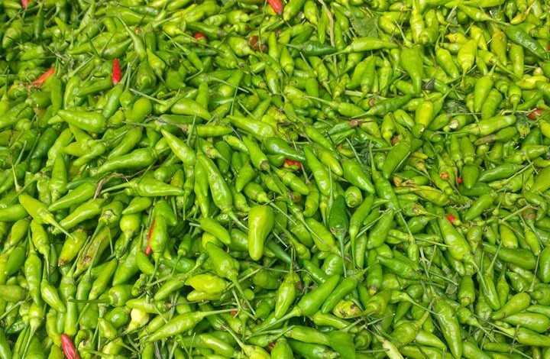

Gambar 2.1 Cabai Rawit Putih.

Suhu paling ideal perkecambahan benih cabai adalah 25-30 oC. Untuk pertumbuhannya, tanaman cabai rawit memerlukan suhu 24-28 oC. Suhu yang terlalu rendah akan menghambat pertumbuhan tanaman. Selain itu pertumbuhan dan perlembangan bunga dan buah menjadi kurang sempurna. Kelembapan udara merupakan perbandingan relatif antara udara dan uap air di suatu daerah. Semakin tinggi kandungan uap air di udara, maka kelembapan udara makin tinggi pula. Pada pertanaman cabai kelembapan lingkungan menjadi lebih penting diperhatikan karena berkaitan dengan perkembangan mikroorganisme pengganggu. Kelembapan relatif yang diperlukan untuk pertumbuhan tanaman cabai sekitar 80% .

## MIKROKONTROLER ARDUINO ATMEGA

## 2.6.1 Pengertian Arduino Uno

### Arduino Uno adalah board mikrokontroler berbasis ATmega328 (datasheet). Memiliki 14 pin input dari output digital dimana 6 pin input tersebut dapat digunakan sebagai output PWM dan 6 pin input analog, 16 MHz osilator kristal, koneksi USB, jack power, ICSP header, dan tombol reset. Untuk mendukung mikrokontroler agar dapat digunakan, cukup hanya menghubungkan Board Arduino Uno ke komputer dengan menggunakan kabel USB atau listrik dengan AC yang-ke adaptor-DC atau baterai untuk menjalankannya. Uno berbeda dengan semua board sebelumnya dalam hal koneksi USB-to-serial yaitu menggunakan fitur Atmega8U2 yang diprogram sebagai konverter USB-to-serial berbeda dengan board sebelumnya yang menggunakan chip FTDI driver USB-to-serial. Pada gambar 2.2 merupakan jenis Arduino Mega type 328. Menggunakan chip mikrokontroler ATmega328 yang fleksibel dan *open-source*, Software dan *Hardwar*e nya relatif mudah di gunakan sehingga banyak di pakai oleh pemula sampai ahli.Untuk dapat digunakan Board Arduino Uno di hubungkan ke komputer dengan menggunakan kabel USB atau dengan adaptor atau Power Supply 7-12 V DC. Arduino Uno dapat di gunakan untuk mendeteksi lingkungan dengan membaca data dari berbagai sensor .misalnya  jarak, inframerah, suhu, cahaya, ultrasonik, tekanan,kelembaban dan lain lain.

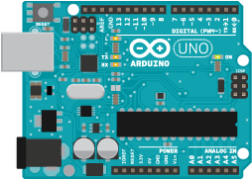

Gambar 2.2 Arduino Mega 328.

### 2.6.2 Spesifikasi Arduino Mega 328

Secara garis besar Arduino mempunyai 14 pin Digital yang dapat di set sebagai Input atau Output dan 6 pin input Analog.Untuk lebih jelasnya untuk spesifikasi Arduino Uno bisa dilihat di bawah ini :

Tabel 2.1 Spesifikasi Arduino Mega 328

|  |  |  |
| --- | --- | --- |
| No | Keterangan | Spesifikasi |
| 1. | Mikrokontroler | Atmega328 |
| 2. | Tegangan pengoprasian | 5V |
| 3. | Tegangan  input (Rekomendasi) | 7V – 12V |
| 4. | Batas tegangan input | 6V – 20V |
| 5. | Pin I/O Digital | 14 (6 diantaranya dapat di gunakan sebagai output PW/M) |
| 6. | Pin input Analog | 6 buah |
| 7. | Arus DC per pin I/O | 20 Ma |
| 8. | Arus DC pin 3.3V | 50 Ma |
| 9. | Flash Memory | 32 KB (ATmega328P) Sekitar 0.5 KB digunakan untuk bootloader |
| 10. | SRAM | 2 KB (ATmega328P) |
| 11. | EEPROM | 1 KB |
| 12. | Clock speed | 16 Mhz |
| 13. | LED-BUILTIN_ | 13 |
| 14. | Panjang | 68.6 mm |
| 15. | Lebar | 53.4 mm |
| 16. | Berat | 25 g |

## Bagian-Bagian Papan Arduino

## Gambar dibawah adalah sample gambar Arduino UNO bagian-bagiannya

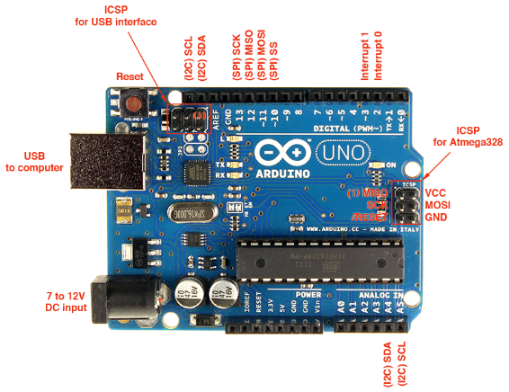dapat di jelaskan sebagai berikut.

Gambar 2.3 Papan Arduino.

(<http://ferdiantono.wordpress.com>)

Tabel 2.2 Description Arduino Mega 328 (Sumber : http://ferdiantono.wordpress.com)

|  |  |
| --- | --- |
| **NO** | **Description** |
| 1 | **POWER USB** Digunakan untuk menghubungkan Papan Arduino dengan komputer lewat koneksi **USB**. sebagai supply listrik ke papan atau untuk pemrograman mikrokontroller. |
| 2 | **POWER JACK** Supply atau sumber listrik untuk Arduino dengan tipe **Jack**. Input DC **5 - 12 V.** |
| 3 | **Voltage Regulator** **IC** ini digunakan untuk menstabilkan tegangan Eksternal dari **Jack No.2** menuju **5 V**, tegangan aman Papan Arduino. |
| 4 | **Crystal Oscillator** Kristal ini digunakan sebagai layaknya **detak jantung** pada Arduino. Jumlah cetak menunjukkan 16000 atau 16000 kHz, atau 16 MHz. Ini digunakan sebagai timer atau penghitung. |
| 5 dan 17 | **Reset** Digunakan untuk mengulang program Arduino dari awal atau Reset. Cara pertama dengan menekan **tombol reset ( 17 )** di papan. Cara kedua dengan menggubungkan **pin reset** dengan **GND** secara singkat. |
| 6, 7, 8, dan 9 | **Pin ( 3.3, 5, GND, Vin )**   * **3.3V ( 6 )** - Sumber tegangan **output 3.3 Volt**. * **5V ( 7 )** - Sumber tegangan **output 5 Volt**. * **GND ( 8 )** - Ground atau **pin negatif** dalam sirkuit elektronik, akhir dari setiap jalur arus listrik. * **Vin ( 9 )** - Pin untuk memasok listrik dari luar ke papan arduino, sekitar 5 V. |
| 10 | **Analog Pins** Papan Arduino UNO memiliki **enam pin analog A0 sampai A5**. Digunakan untuk membaca sinyal atau sensor analog seperti sensor jarak, suhu dsb, dan mengubahnya menjadi nilai digital. |
| 11 | **IC Mikrokontroller** IC atau **Integrated Circuit**, alias otak dari Papan Arduino.  IC ini yang diprogram oleh papan arduino untuk mengatur pin digital ( 15 ) dan pin analog ( 10 ). |
| 12 | **ICSP pin** Sebagian besar ICSP ( 12 ) adalah untuk AVR. Dalam Arduino terdapat enam pin, **MOSI, MISO, SCK, RESET, VCC**, dan **GND**. bisa digunakan dengan **Bootloader**. |
| 13 | **LED Power Indicator** Lampu ini akan menyala dan menandakan Papan Arduino mendapatkan supply listrik dengan baik. Jika tidak menyala berarti ada sesuatu yang salah dengan supply listrik atau papan arduinonya. |
| 14 | **LED TX dan RX** **TX ( Transmit )** dan **RX ( Receive ),** dua LED tersebut akan berkedip saat pemrograman IC atau Papan Arduino berlangsung. |
| 15 | **Digital Pins I / O** Papan Arduino UNO memiliki 14 Digital Pin. Berfungsi untuk memberikan nilai **logika** ( 0 atau 1 ). Pin berlabel " ~ " adalah **pin-pin PWM** ( **Pulse Width Modulation** ) yang dapat digunakan untuk menghasilkan PWM. Digital Pin I / O dapat digunakan seperti saklar. |
| 16 | **AREF** **AREF** singkatan **Analog Reference**. Dapat digunakan untuk |

## Sensor Suhu (DHT11)

2.7.1 Pengertian Sensor Suhu

HT-11 adalah chip tunggal kelembaban  relatif dan multi sensor suhu yang terdiri dari modul yang dikalibrasi keluaran digital. Pada pengukuran suhu data yang dihasilkan 14 bit, sedangkan untuk kelembaban data yang dihasilkan 12 bit.   Keluaran   dari   DHT-11   adalah   digital   sehingga   untuk   mengaksesnya diperlukan  pemrograman  dan  tidak  diperlukan  pengkondisi  sinyal  atau  ADC . DHT  memiliki  banyak  varian,  salah  satunya  yaitu  DHT22  (AM2302)  dengan bentuk fisik seperti pada gambar 2.3.

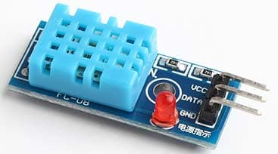

Gambar 2.4 Sensor Suhu (DHT11).

Sensor DHT-11 dipilih dari pada sensor DHT-11 karena memiliki range pengukuran  yang luas yaitu 0 sampai 100% untuk kelembaban  dan -40 derajat celcius   sampai   125  derajat   celcius   untuk   suhu.   Sensor   ini  juga   memiliki output digital (single-bus) dengan akurasi yang tinggi. ada bagian  dalam  sensor  tersebut  terdapat  kapasitas  polimer  sebagai  elemen  untuk sensor  kelembaban  relatif  dan  sebuah  pita  regangan  yang  digunakan  sebagai sensor temperatur.

* + 1. Besaran Sensor Suhu

DHT11initermasuk sensor yang memiliki kualitas terbaik, dinilai dari respon, pembacaan data yang cepat, dan kemampuan anti-interference. Ukurannya yang kecil, dan dengan transmisi sinyal hingga 20 meter,dengan sepsifikasi:Supply Voltage: +5 V,Temperature range: 0-50 °C error of± 2 °C,Humidity: 20-90% RH ± 5% RHerror,dengan sesifikasi digital interfacing system.Produk ini cocok digunakan untuk banyak aplikasi-aplikasi pengukuran suhu dan kelembaban.

Tabel 2.3 Tabel karakteristik besaran sensor kelembaban

|  |  |
| --- | --- |
| Model | DHT11 |
| Power supply | 3-5.5V DC |
| Output signal | digital signal via single-bus |
| Measuring range | humidity 20-90% RH ± 5% RH errortemperature 0-50 °C error of ± 2 °C |
| Accuracy | humidity +-4%RH (Max +-5%RH);temperature +-2.0Celsius |
| Resolution orSensitivity | humidity 1%RH; temperature 0.1Celsius |
| Repeatability | humidity +-1%RH; temperature +-1Celsius |
| Humidity hysteresis | +-1%RH |
| Long-term Stability | +-0.5%RH/year |
| Sensing period | Average: 2s |
| Interchangeability | fully interchangeable |
| Dimensions size | 12*15.5*5.5mm |

Dari penjelasan (Tabel 2.3) diatas bahwa struktur yang merupakan cara kerja dari sensor kelembaban udara/Humidity DHT11 memiliki empat buah kaki. yaitu: pada bagian kaki(VCC),dihubungkan ke bagian Vss yg bernilai sebesar 5V,pada board arduino uno dan untuk bagian kaki GNDdihubungkan ke ground(GND)pada board arduino uno,sedangkan pada bagian kaki data yang merupakan keluaran(Output)dari hasil pengolahan data analog dari sensor DHT11yang dihubungkan ke bagian analog input(pin3),yaitu pada bagian pin PWM(Pulse Width Modulation)pada board arduino uno dan satu kaki tambahan yaitu kaki NC(Not Connected),yang tidak dihubungkan ke pin manapun.

* + 1. Fungsi Sensor Suhu

Sensor suhu adalah sensor yang digunakan untuk mengukur suhu. Sensor suhu sering digunakan dalam industri dan kehidupan sehari-hari. Fungsi dari sensor suhu sendiri adalah digunakan untuk mengukur suhu pada objek secara keseluruhan. Sensor suhu juga dapat mengukur suhu pada bagian-bagian tertentu di objek yang diukur sehingga dapat memberikan hasil pengukuran yang spesifik dan mendetail. Selain untuk mengukur, sensor suhu juga dapat memantau perubahan suhu dan tingkat kelembapan objek secara terus menerus untuk keperluan monitoring atau quality checker. Sensor suhu dapat menangkap suhu secara cepat dan memasukkan hasil pensesoran ke dalam data. Data akan di output berupa display.

2.7.3 Perinsip Cara Kerja Sensor Suhu DHT11

Prinsip kerja Sensor Suhu DHT11 adalah tegangan yang terbaca oleh diode. Jika voltase meningkat maka suhu naik dan jika ada penurunan voltase antara terminal transistor basis dan emitor maka suhu turun,hasil ini akan dicatat oleh sensor.Jika perbedaan voltase diperkuat,sinyal analog akan dihasilkan oleh perangkat dan berbanding lurus dengan suhu. Dengan menggunakan sensor suhu,suhu dapat diukur dengan empat skala pengukuran dan dibagi kedalam unit derajat yang berbeda.Skala metric Celcius digunakan oleh skala pengukuran dan sensor akan memulai dari nol.Penginderaan suhu Fahrenheit menggunakan timbangan Rankin dan  timbangan ini adalah timbangan absolute.Skala Rankin mengukur nol mutlak mendekati minus 46 derajat Fahrenheit.

## Sensor Kelembaban (Moisture)

Moisture sensor adalah sensor kelembaban yang dapat mendeteksi kelembaban dalam tanah. Sensor Soil Moisture adalah sensor kelembaban tanah yang bekerja dengan prinsip membaca jumlah kadar air dalam tanah di sekitarnya. Sensor ini merupakan sensor ideal untuk memantau kadar air tanah untuk tanaman.

Sensor ini menggunakan dua konduktor untuk melewatkan arus melalui tanah, kemudian membaca nilai resistansi untuk mendapatkan tingkat kelembaban.

Lebih banyak air dalam tanah akan membuat tanah lebih mudah menghantarkan listrik (nilai resistansi lebih besar), sedangkan tanah kering akan mempersulit untuk menghan tarkan listrik (nilai resistansi kurang). Sensor soil moisture dalam penerapannya membutuhkan daya sebesar 3.3 v atau 5 V dengan keluaran tegangan sebesar 0 - 4.2 V. Sensor ini mampu membaca kadar air yang memiliki 3 kondisi yaitu :

1. 0 - 50 : tanah kering / udara bebas.

2. 70 - 100 : tanah lembab.

Adapun Spesifikasi dari besaran sensor yaitu :

1. Tegangan Masukan : 3.3 Volt atau 5 volt

2. Tegangan Keluaran : 0 - 4.2 Volt

3. Arus : 35m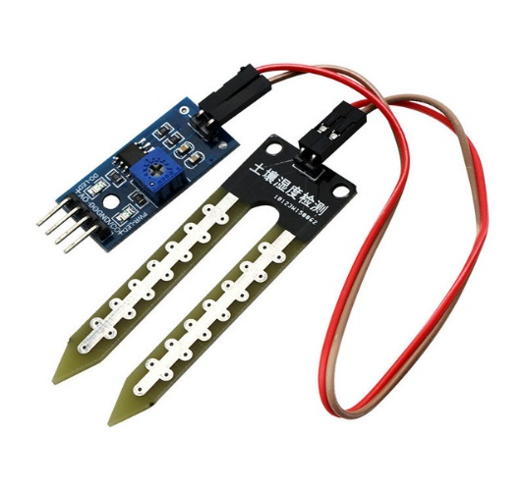

Gambar 2.5 Sensor Kelembaban (Moisture).

## Relay 1 Chanel

Relay adalah Saklar (Switch) yang dioperasikan secara listrik dan merupakan komponen Electromechanical (Elektromekanikal) yang terdiri dari 2 bagian utama yakni Elektromagnet (Coil) dan Mekanikal (seperangkat Kontak Saklar/Switch). Relay menggunakan Prinsip Elektromagnetik untuk menggerakkan Kontak Saklar sehingga dengan arus listrik yang kecil (low power) dapat menghantarkan listrik yang bertegangan lebih tinggi. Sebagai contoh, dengan Relay yang menggunakan dan 10A, 5V, 30VDC mampu menggerakan Armature Relay (yang berfungsi sebagai saklarnya) untuk menghantarkan listrik 220V 10A.

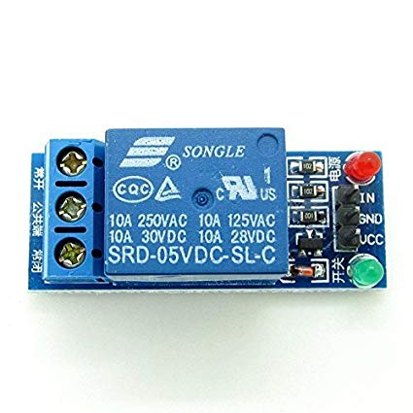

Gambar 2.6 Relay 1 Chanel.

Secara umum relay digunakan untuk menentukan fungsi - fungsi berikut :

* Remote control : dapat menyalakan dan mematikan alat dari jarak jauh.
* Penguat daya : menguatkan arus atau tegangan

Contak ada dua jenis :

* Normally Open (kondisi awal sebelum diaktifkan open)
* Normally Closed (kondisi awal sebelum diaktifkan close)

Secara prinsip kerja dari relay: ketika Coil mendapat energi listrik (energized), akan timbul gaya elektromagnet yang akan menarik armature yang berpegas, dan contact akan menutup. Seperti saklar, relay juga dibedakan berdasar pole dan throw yang dimilikinya. Pole merupakan banyaknya contact yang dimiliki oleh relay. Sedangkan Throw adalah banyaknya kondisi (state) yang mungkin dimiliki contact. berikut ini penggolongan relay berdasarkan jumlah pole dan tharow :

* DPST (Double Pole Single Throw)
* SPST (Single Pole Single Throw)
* SPDT (Single Pole Double Throw)

## Breadboard

Project Board atau yang sering disebut sebagai BreadBoard adalah dasar konstruksi sebuah sirkuit elektronik dan merupakan prototipe dari suatu rangkaian elektronik. Di zaman modern istilah ini sering digunakan untuk merujuk pada jenis tertentu dari papan tempat merangkai komponen, dimana papan ini tidak memerlukan proses menyolder ( langsung tancap ).

Karena papan ini solderless alias tidak memerlukan solder sehingga dapat digunakan kembali, dan dengan demikian dapat digunakan untuk prototipe sementara serta membantu dalam bereksperimen desain sirkuit elektronika. Berbagai sistem elektronik dapat di prototipekan dengan menggunakan breadboard, mulai dari sirkuit analog dan digital kecil sampai membuat unit pengolahan terpusat (CPU).



Gambar 2.7 Breadboard.

Penjelasan :

* 2 Pasang jalur Atas dan bawah terhubung secara horisontal sampai ke bagian tengah dari breadboard. Biasanya jalur ini digunakan sebagai jalur power atau jalur sinyal yg umum digunakan seperti clock atau jalur komunikasi.
* 5 lobang komponen di tengah merupakan tempat merangkai komponen. Jalur ke 5 lobang ini terhubung vertikal sampai bagian tengah dari breadboard.
* Pembatas tengah breadboard biasanya digunakan sebagai tempat menancapkan komponen IC

Tampak bahwa deretan lubang di bagian atas dan bawah ditandai denan garis merah dan biru. Deretan lubang yang ditandai garis merah menunjukkan jalur positif untuk catudaya, sedangkan yang ditandai garis biru merupakan jalur negatiif untuk catudaya.

Lubang-lubang dibagian tengah terbagi dalam dua kelompok yaitu kelompok atas dan kelompok bawah. Hubungan antar lubangnya adalah berderet kebawah.

Dengan memahami hubungan antara lubang tersebut akan menghidarkan kita dari kesalahan dalam melaksanakan pengawatan

Project board ini cocok digunakan untuk tahap awal develop project rangkaian elektronika, merakit menjadi mudah karena tidak perlu melakukan penyolderan sehingga komponen masih tetap bisa dipergunakan untuk projeck lain dikemudian hari.

Selain itu, papan rangkaian ini memiliki variasi titik lubang dengan jalur khusus untuk IC dibagian tengah dan 2 jalur arus listrik dikedua sisinya.

## Kabel jumper

Kabel jumper adalah kabel yang digunakan sebagai penghubung antar komponen yang digunakan dalama membuat perangkat prototype. Kabel jumper bisa dihubungkan ke controller seperti raspberry pi melalui bread board. Kabel jumper akan ditancapkan pada pin GPIO di raspberry pi.

Sesuai kebutuhannya kabel jumper bisa di gunakan dalam bermacam-macam versi, contohnya seperti versi male to female, male to male dan female to female. Karakteristik dari kabel jumper ini memiliki panjang antara 10 sampai 20 cm. Jenis kabel jumper ini jenis kabel serabut yang bentuk housingnya bulat. Dalam merancang sebuah desain rangkain elektronik, maka dibutuhkan sebuah kabel yang digunakan untuk menghubungkannya. Kabel jumper ini sangat wajib ada dalam penelitian ini.

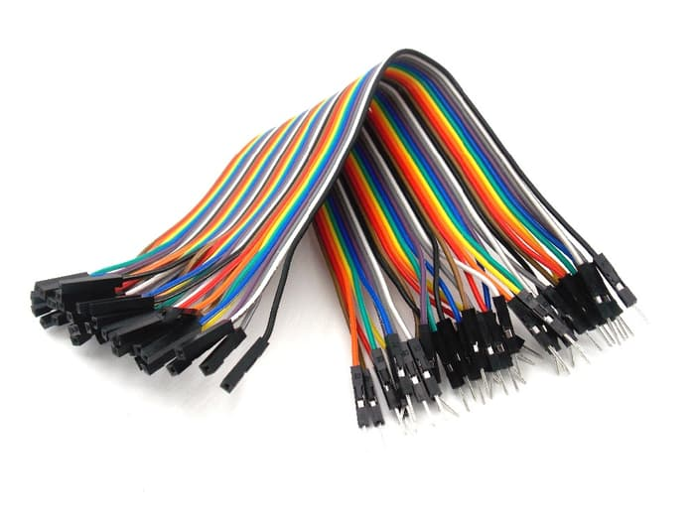

Gambar 2.8 Kabel Jumper.

Penjelasan:

Male = laki-laki

Famale = perempuan

Jenis-jenis kabel Jumper gang biasa digunakan adalah jenis-jenis kabel Jumper male to male dan kabel Jumper male to female.

* Kabel Jumper breadboard Male to Male dan kabel Male to Female merupakan kabel Jumper yang dapat digunakan untuk menghubungkan komponen-komponen elektronika yang digunakan, memiliki panjang antara 10 cm,20 cm hingga 30 cm

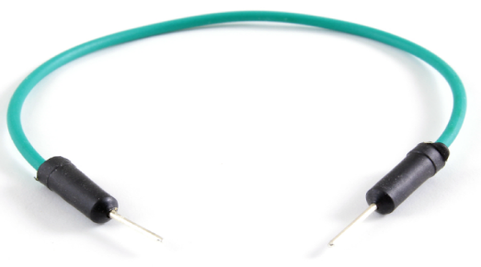

Gambar 2.9 kabel male to male.

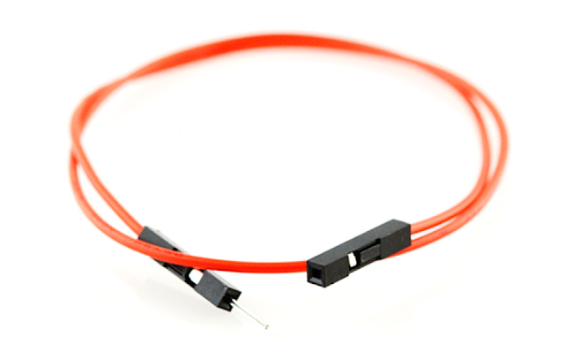

Gambar 2.10 kabel male to female.

## Adaptor DC House AC 110V-220V

Adaptor adalah perangkat elektronik yang dapat merubah tegangan listrik (AC) yang tinggi menjadi tegangan listrik (DC) yang rendah, tetapi ada juga adaptor yang dapat merubah tegangan listrik yang rendah menjadi tegangan listrik yang tinggi. Adaptor, accumulator (aki), dan baterai merupakan salah satu contoh penyuplai daya (Power supply).

Keuntungan dari adaptor dibanding dengan baterai maupun accumulator adalah sangat praktis berhubungan dengan ketersediaan tegangan, karena adaptor dapat di ambil dari sumber tegangan AC yang ada di rumah, dimana pada zaman sekarang ini setiap rumah sudah menggunakan listrik. Selain itu, adaptor mempunyai jangka waktu yang tidak terbatas jika ada tegangan AC, tegangan AC ini sudah merupakan kebutuhan primer dalam kehidupan manusia.

2.12.1 Fungsi Adaptor

Seperti pada penjelasan uraian diatas bahwa fungsi dari adaptor adalah merubah arus AC menjadi DC atau sebaliknya dengan besaran tegangan tertentu sesuai dengan kebutuhan.

2.12.2 Macam - Macam Adaptor

1. Adaptor Power Supply, adalah adaptor yang memiliki fungsi merubah tegangan listrik AC yang besar menjadi teganga listrik DC yang kecil.

Contoh : Dari tegangan AC 220v menjadi tegangan DC 12v

1. Adaptor DC Converter, adalah adaptor yang memiliki fungsi merubah tegangan listrik DC yang besar menjadi tegangan listrik DC yang kecil. Contoh: Dari tegangan DC 12v menjadi tegangan DC 5v,
2. Adaptor Inverter, adalah adaptor yang memiliki fungsi merubah tegangan listrik DC yang kecil menjadi tegangan listruk AC yang besar. Contoh: Dari tegangan DC 12v menjadi tegangan AC 220v.
3. Adaptor Step Up, adalah adaptor yang memiliki fungsi merubah tegangan AC yang kecil menjadi tegangan AC yang besar. contoh: Dari tegangan AC 110v menjadi tegangan AC 220v.
4. Adaptor Step Down, adalah adaptor yang memiliki fungsi sebaliknya dari adaptor Step Up yaitu adaptor yang memiliki fungsi merubah tegangan AC yang besar menjadi tegangan AC yang kecil. Contoh: Dari tegangan AC 220v menjadi tegangan AC 110v.

## Gambar dibawah adalah gambar Adaptor DC House AC 110V-220V

dapat di jelaskan sebagai berikut.

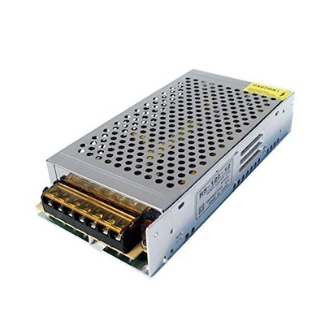

Gambar 2.11 **Adaptor** DC House AC 110V-220V.

## Pompa Mollar MLR-WP027

Pompa adalah alat untuk memindahkan fluida dari tempat satu ketempat lainnya yang bekerja atas dasar mengkonversikan energi mekanik menjadi energi industri. Energi mekanik yang diberikan alat tersebut digunakanuntuk meningkatkan kecepatan, tekanan atau elevasi (ketinggian).

Pada umumnya pompa digerakkan oleh motor, mesin atau sejenisnya. Banyak industri yang menyebabkan jenis dan ukuran pompa serta bahan pembuatnya berbeda, antara lain jenis dan jumlah bahan cairan tinggi dan jarak pengangkutan serta tekanan yang diperlukan dan sebagainya. Dalam suatu pabrik atau industri, selalu dijumpai keadaan dimana bahan-bahan yang diolah dipindahkan dari suatu tempat ketempat yang lain atau dari suatu tempat penyimpanan ketempat pengolahan maupun sebaliknya.

Jenis pompa yang digunakan dalam pembuatan penyiram otomatis pada tanaman hidroponik menggunakan jenis pompa celup.

Pompa celup sendiri mempunyai keunggulan sebagai berikut :

* Biaya perawatan yang rendah. Submersible pump awet tahan lama digunakan, asalkan tetap dijaga berada dalam air dengan ketinggian minimal.
* Pompa celup tidak menimbulkan kebisingan terhadap lingkungan sekitar karena berada di dalam air
* Pompa celup tidak gampang panas karena memiliki pendingin alami disebabkan letaknya terendam dalam air.
* Sistem pompa tidak menggunakan beraing dan shaft (poros) penggerak yang panjang. Karena itu problem bearing dan shaft mudah aus yang umum terjadi pada jet pump, tidak terjadi dalam pemakaian pompa celup air

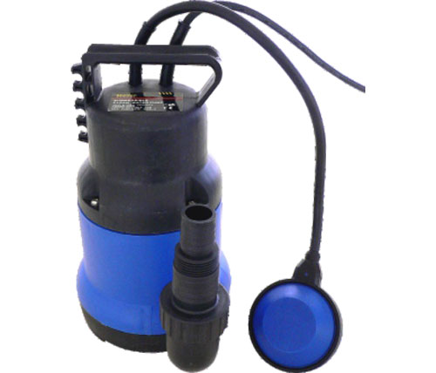

Gambar 2.12 Pompa Mollar MLR-WP027.

# METODOLOGI

## Tempat dan Waktu

Perumahan Viola Lestari, dimana pada tempat ini sangat baik untuk pembuatan penulisan ini dapat berjalan dengan baik dengan membutuhkan waktu 4 bulan 3 minggu.

## Bahan dan Alat

Bahan dan alat yang akan digunakan dan keperluan lain untuk perancangan tugas akhir adalah sebagai berikut :

Tabel 3.1 Bahan dan Alat

|  |  |  |
| --- | --- | --- |
| No | Komponen | Jumlah |
| 1. | Mikrokontroler | 1 |
| 2. | Sensor Kelembaban (Moisture) | 1 |
| 3. | Sensor Suhu DHT11 | 1 |
| 4. | Breadboard | 1 |
| 5. | Kabel Jumper | 1 |
| 6. | Adaptor DC House AC 110V-220V | 1 |
| 7. | Relay 1 Chanel | 1 |
| 8. | Pompa Mollar MLR-WP027 | 1 |
| 9. | Besi Baja Ringan | 1 |
| 10. | Lem 3M | 5 |
| 11. | Plastik Bening | 6 |
| 12. | Trash Cant | 1 |
| 13. | Poli Karbonat | 1 |
| 14. | Akrilik | 1 |
| 15, | Bout & Mur | 21 |

## Prosedur Penelitian

Langkah-langkah yang akan dilakukan dalam penelitian ini di bagi menjadi beberapa bagian yaitu :

* + 1. Studi Liberatur

Bertujuan untuk mencari teori dan membantu dalam pembuatan Perancangan penyiram otomatis dengan pemantauan suhu dan kelembaban pada budidaya tanaman hidroponik. Dilakukan dengan metode konsultasi pada dosen yang bersangkutan kemudian membaca refrensi untuk Tugas akhir.

* + 1. Perancangan dan Pembuatan

Dalam perancangan dan pembuatan Penyiram otomatis dengan pemantauan suhu dan kelembaban pada budidaya tanaman hidroponik. Ini terinspirasi dari negera Jepang.

3.3.3 Sitem Pengujian

Dilakukan pengujian untuk mengetahui jika sistem tersebut sudah berjalan sesuai yang di harapkan. Dilakukan pengujiannya terhadap, Mikrokontroler maupun sensor-sensor untuk mengetahui jika adanya kesalahan dalam pembuatan sistem setelah dalam tahap pengujian.

* + 1. Penyusunan Laporan

Dalam penyusunan laporan ini dilakukan sesuai prosedur yang ada sehingga bisa selesai dengan baik. Dan laporan ini dilakukan secara mendetail untuk dijadikan sebagai suatu karya dan mengembangkannya.

## Metode Penelitian

Metode yang digunakan dalam penelitian ini adalah membuat, Penyiram otomatis dengan pemantuan suhu dan kelembaban pada budidaya tanaman hidroponik.

Agar lebih mudah melakukan perawatan tanpa menghawatirkan akan kekurangan nutrisi pada tanaman. Karena alat ini akan secara otomatis menyemprotkan air ke tanaman yang di ketahui dalam keadaan kering atau membutuhkan nutrisi, sehingga akan menghasilkan sebuah produk tanaman yang berkualitas.

## Rencana Pengujian

Rencana pengujian dalam pembuatan tugas akhir ini untuk mengetahui apakah sensor kelembaban dam pompa berjalan dengan baik atau tidak sesuai yang di recanakan, sensor kelembaban dan suhu mendekteksi temperature Green House, di atur dengan membaca kelembaban tanah dan mikrokontrooler mengirim perintah ke pompa untuk hasil akhir yang di operasikan dengan adaptor

## Analisis Data

Data dari hasil penyiraman pada tanaman hidroponik dengan menggunakan sensor suhu dan kelembaban. Analisis statistika menunjukkan bahwa media tumbuh dengan interval penyiraman air jatuh yang berbeda berpengaruh nyata terhadap tinggi tanaman. Perlakuan terbaik terdapat pada perlakuan M2P2 dengan rata-rata tinggi 39,67 cm (15 HST), 92,67 cm (30 HST), 121,67 cm (45 HST). Rata-rata tinggi tanaman terendah terdapat pada perlakuan M3P1 dan M3P3.

.

## Diagram Blok

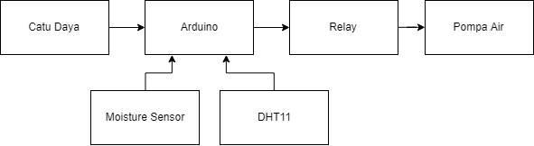

Gambar 3.1 Diagram Block Perancangan Alat.

**KET :**

1. Catu daya sebagai sumber tegangan listrik.
2. Mikrokontroler ardiuno uno adalah sebagai pengatur dari setiap komponen.
3. Sensor Kelembaban fungsinya untuk membaca kondisi media tanam
4. Sensor Suhu fungsinya untuk membaca temperature kondisi sekitar tanaman.
5. Relay adalah untuk mengontrol motor DC & Mematikan serta menghidupkan pompa.
6. Motor DC / Pompa Air fungsinya untuk menyemprotkan air.

## Flow Chart

Penjelasan Flowchart :

Saat sistem di jalankan, sensor kelembaban tanah akan mendeteksi kondisi tanah, jika kondisi tanah kering kelembaban nya dibawa 50 ph maka driver relay akan ON sehingga pompa air hidup untuk menyiram tanaman. Jika sensor kelembaban tanah mendeteksi tanah sudah lembab diatas 70 ph maka driver relay akan OFF sehingga pompa air akan mati. Dan Output Nilai kelembaban. Tanah akan ditampilkan pada LCD.

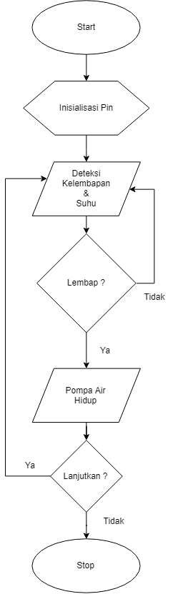

Gambar 3.2 Sistem Kerja Alat.

## Perancangan Sistem

### Rangkaian Arduino Mega 328 Dan Driver Motor pada Breadbord

Rangkain LCD yang terhubung pada Arduino bertujuan untuk membaca dan menampilkan hasil yang di peroleh oleh sensor kelembaban. Hasil kelembaban yang di peroleh akan secara otomatis akan di tampilkan pada LCD.

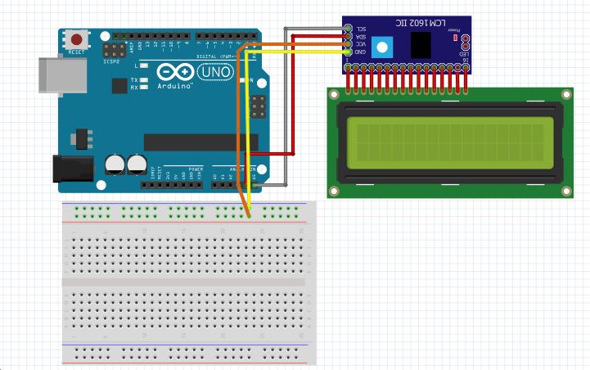

Gambar 3.3 Rangkaian Arduino uno dan Liquid Crystal Display (LCD).

Dimana pada skema rangkaian pada gambar 3.3, dimana untuk menghubungkan arduino dan *LCD*, maka pin *GND LCD* dihubungkan dengan pin *GND* arduino uno, pin *VCC LCD* dihubungkan dengan pin 5 volt arduino uno, pin *SDA LCD* dihubungkan dengan pin *Analog* A4 arduino uno, dan Pin *SCL LDC* dihubungkan dengan pin *Analog* A5 arduino uno. Fungsi breadboard untuk menghubungkan antar perangkat secara tidak langsung.

### 3.9.2 Rangkaian Arduino uno pada Sensor Suhu (DHT-11) dan Breadboard

Pada tahap ini untuk menghubungkan Sensor Suhu, Arduino dan Breadboard. Maka pin VCO sensor hujan dihubungkan kejalur breadboard (+) kemudian pin DATA sensor hujan dihubungkan pada port A0 Arduino dan pin GND dihubungkan kekalur breadboard (-).

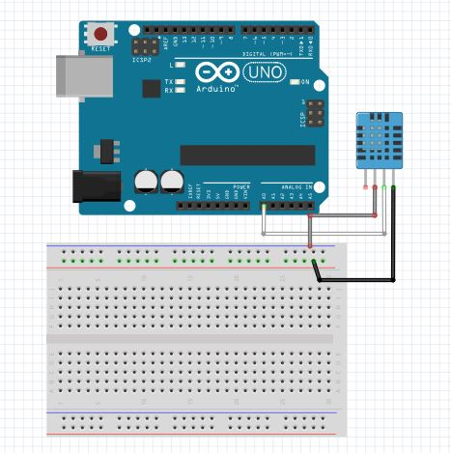

Gambar 3.4 Rangkaian Arduino Uno dan Sensor Suhu (DHT-11) pada Breadboard.

### Rangkaian Arduino Uno dan sensor Kelembaban (Moisture) pada breadboard

Rangkaian sensor moisture pada Arduino merupkan sebuah rangkaian untuk membaca kelembaban tanah pada budidaya tanaman hidroponik. Dimana sensor moisture akan mengirimkan hasil kelembaban pada Arduino.

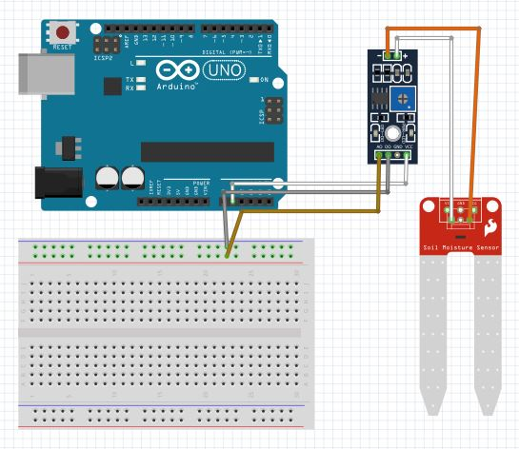

Gambar 3.5 Sensor Kelembaban (Moisture), pada Arduino dan breadboard

Pada skema rangkaian pada gambar 3.5, sensor kelembaban (Moisture) dihubungkan dengan hygrometers. Kemudian hygrometers ke jalur Arduino Uno dengan menggunakan port A1 setelah itu hygrometers dihubungkan kejalur breadboard (-) dan (+).

### Rangkaian Relay dan Pompa Air pada Arduino Uno dan breadboard.

Rangkaian

Rangkaian relay dan pompa air, di hubunkan melalui arduino betujuan agar bisa menyala secara otomatis arduino sendir di pakai untuk menyimpan data yang sudah di program sehingga dapat menghidupkan relay dan pompa secara otomatis.

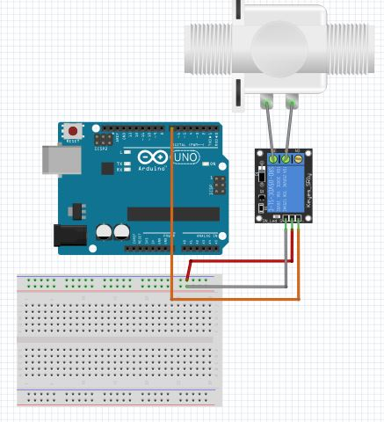

Gambar 3.6 Relay dan Pompa Air pada Arduino Uno dan Breadboard.

Pada skema rangkaian pada gambar 3.6 dimana untuk menghubungkan pompa air untuk hidup dan mati secara otomatis maka relay harus dihubungkan pada Arduino port 7. Kemudian relay dihubungkan ke jalur breadboard.

## Rangkaian Penyiram Otomatis Dengan Pemantauan Suhu dan Kelembaban pada Budidaya Tanaman Hidroponik Berbasis Pemrograman Arduino

Rangkaian ini merupakan rangkaian keseluruan dari rangkaian penyiram otomatis pada budidaya tanaman hidroponik

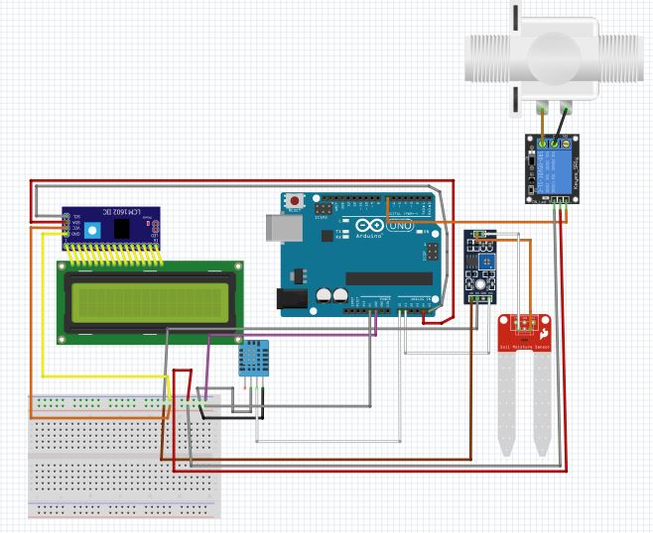

Gambar 3.7 Rangkaian Keseluruhan Komponen.

## Pada gambar 3.7 merupakan skema rangkaian keseluruhan dari alat Penyiram Otomatis Dengan Pemantauan Suhu dan Kelembaban Pada Budidaya Tanaman Hidroponik Berbasis Pemrograman Arduino. Rangkaian pada 3.7 merupakan skema keseluruhan dari beberapa rangkaian modul yang sudah dijelaskan sebelumnya. Dari skema diatas terlihat jelas Arduino Uno berfungsi sebagai kompunen utama yang mengatur kerja sistem penyiram otomatis.Relay berfungsi untuk menghidupkan dan mematikan pompa secara otomatis, Sensor Suhu dan Kelembaban berfungsi sebagai *input* sedangkan Pompa dan LCD berfungsi sebagai *output*.

## Perancangan Program

Perancangan program dibuat untuk digunakan pada papan budidaya tanaman hidroponik berbasis pemrograman Arduino Uno. Arduino Uno digunakan agar dapat mengendalikan perangkat yang terhubung dengan arduino uno dan pada Sensor Suhu dan Sensor Kelembaban dapat mengendalikan pompa secara otomatis data yang di *input* dari sensor Suhu dan Kelembapan terkirim ke Arduino Uno dan di tampilkan pada layar LCD.

Dalam pemrograman ini menggunakan aplikasi *Arduino IDE* dimana setiap *sketch* memiliki dua fungsi penting yaitu *void setup ()* dan *void loop ().* Dimana *void setup* berfungsi untuk mengeksekusi perintah satu kali ketika papan arduino hidup, sedangkan void loop berfungsi untuk mengeksekusi perintah berulang-ulang selama papan arduino uno masih hidup. Berikut ini adalah gambar tampilan pembuatan program.

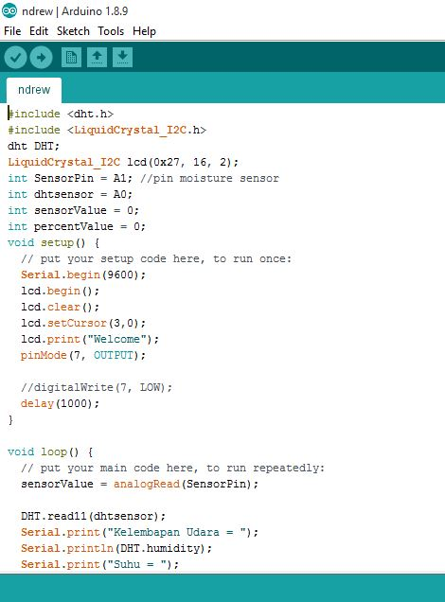

Gambar 3.8 Perancangan Program pada Arduino Uno.

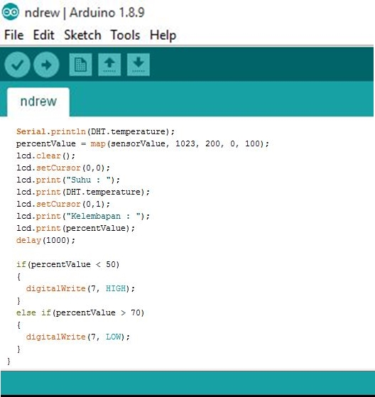

Gambar 3.9 Perancangan Suhu dan Kelembaban pada Arduino Uno.

## Perancangan Alat

Berikut ini merupakan langkah-langkah dari perancangan alat.

## Perancangan Sensor Kelembaban (Moisture)

## Pada tahap pertama dalam pembuatan Penyiram Otomatis Dengan Pemantauan Suhu dan Kelembaban Pada Budidaya Tanaman Hidroponik Berbasis Pemrograman Arduino. melakukan proses penyolderan pada Sensor Kelembaban (Moisture) dan hygrometers. Pada pembuatan tugas akhir ini penulis menggunakan Sensor Kelembaban dengan 3V-5V.

## Proses penyolderan ini dilakukan supaya Sensor Kelembaban (Moisture) bisa bertahan lama dan tidak mudah terlepas penyoderan pada sensor kelembaban tidak menggunakan kabel jumper melainkan digantikan dengan mengunakan kabel LAN cat 6. Berikut ini adalah hasil penyoderan sensor kelembaban (moisture) pada kabel *LAN cat 6*.

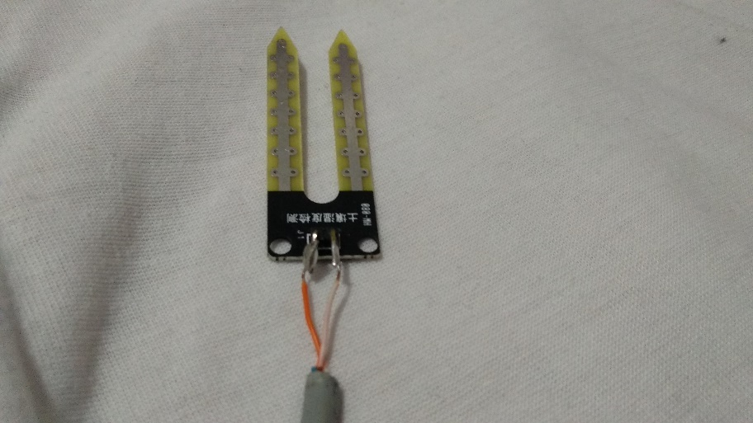

Gambar 3.10 Hasil Penyolderan Sensor Kelembaban (Moisture) pada Kabel LAN cat 6.

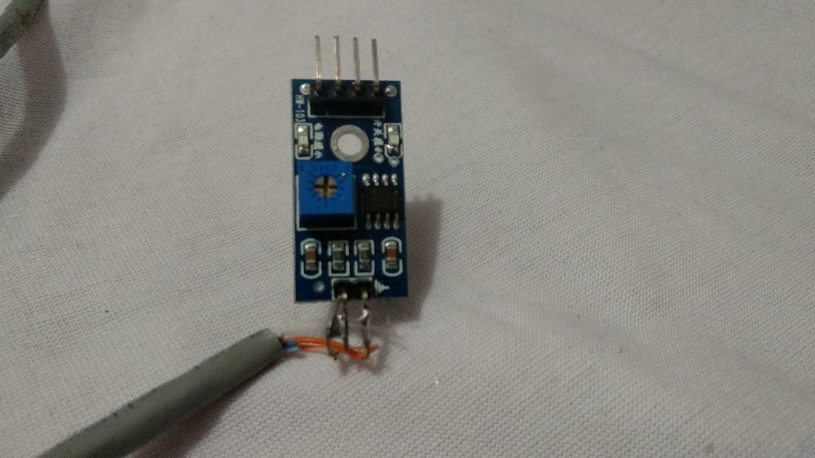

Gambar 3.11 Hasil Penyolderan hygrometers dan kabel LAN cat 6.

## Menghubungkan Arduino Uno dan Breadboard

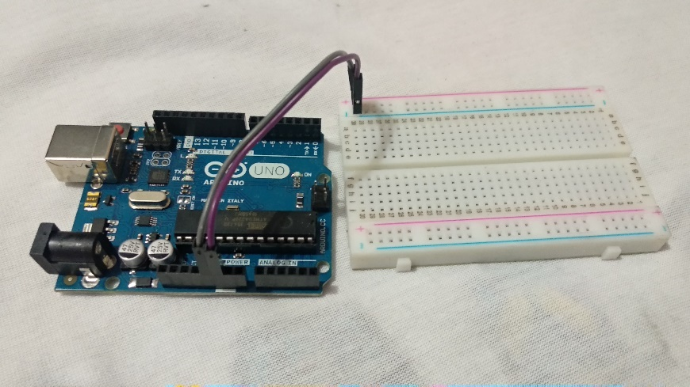

Gambar 3.12 Penyambungan Arduino Uno dan Breadboard.

Pada gambar 3.12 merupakan langkah awal untuk menghubungkan arduino uno dan *breadboard* yang bertujuan untuk memberi tegangan 5V dari arduino uno ke breadboard agar semua perangkat yang terhubung ke *breadboard* mendapat tegangan. Pada gambar diatas dimana pin GND arduino uno terhubung dengan pin jalur (-) breadboard dan pin 5V pada arduino uno terhubung dengan pin jalur (+) breadboard.

## Menghubungkan Liquid Crystal Display (LCD) pada Arduino Uno dan Breadboard

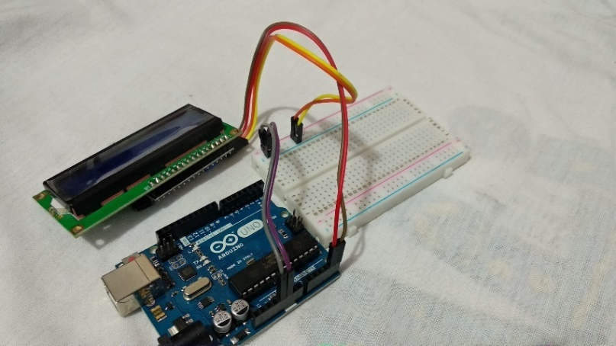

## Gambar 3.13 Menghubungkan Liquid Crystal Display (LCD) pada Arduino Uno dan Breadboard.

Pada gambar 3.13 merupakan tahap proses dari menghubungkan *Liquid Crystal Display (LCD)* pada breadboard bertujuan untuk memberi tegangan dari breadboard ke *LCD* dan bertujuan untuk menampilkan hasil dari Sensor Suhu dan Kelembaban dengan cara pin *GND* dihubungkan ke *port* (-) breadboard, pin *VCC* dihubungkan ke port (­+) breadboard.

## Menghubungkan Arduino Uno dan Sensor Suhu pada Breadboard

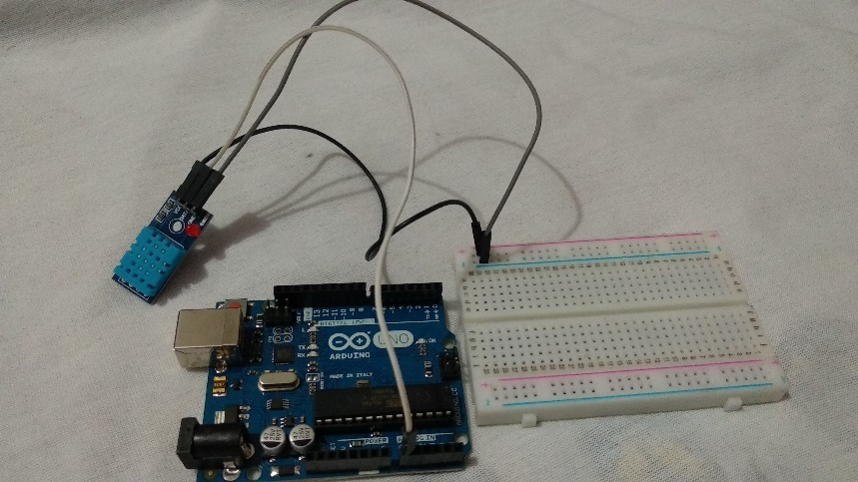

Gambar 3.14 Sensor Suhu dihubungkan pada Arduino Uno dan Breadboard.

Pada gambar 3.14 merupakan tahapan perakitan Sensor Suhu Pin A0 pada Arduino Uno dan Breadboard agar Arduino dapat menerima data suhu di sekitar tanaman hidroponik.

## Menghubungkan Arduino Uno dan Sensor Kelembaban (Moisture)

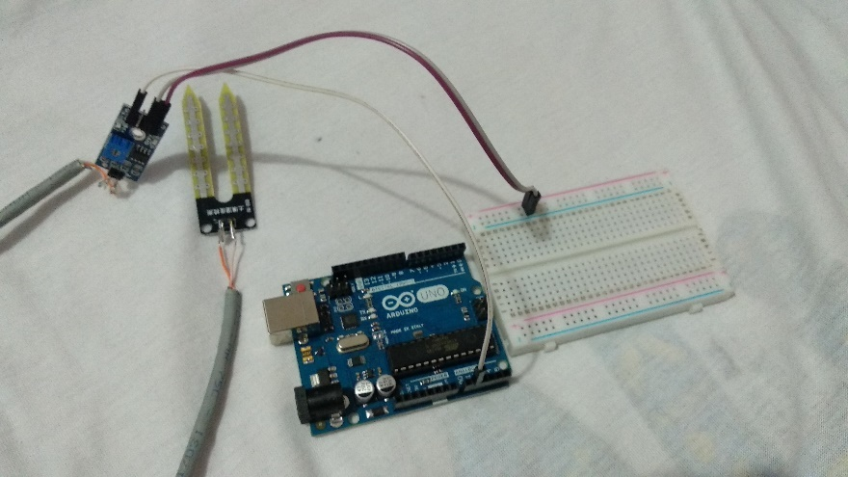

Gambar 3.15 Sensor Kelembaban dihubungkan pada Arduino dan Breadboard.

Proses menghubungkan Sensor Kelembaban (Moisture). Dengan menggunakan pin A1 pada Arduino Uno dan pada Breadboard GND (-) VOC (+). Perakitan sensor kelembaban tanah agar Arduino Uno dapat menerima data kelembaban tanah dari sensor dan akan menginstruksikan driver relay guna untuk mengaktifkan dan mematikan pompa Air sesuai kebutuhan tanah dan tanaman.

## Menghubungkan Relay pada Arduino dan Breadboard

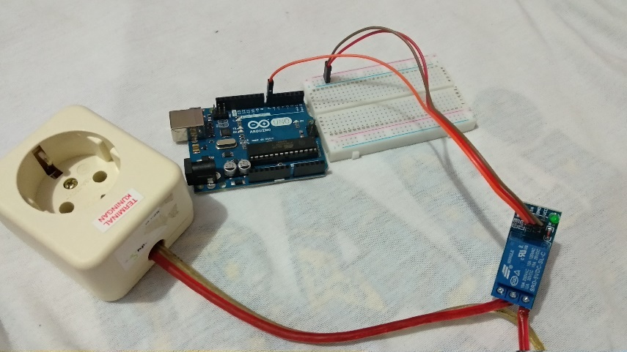

Gambar 3.16 Menghubungkan Relay pada Arduino Uno dan Breadboard

Proses menghubungkan Relay dengan Arduino Uno. menggunakan Port 7 dan IN pada Relay sedangkan pada Breadboard GND (-) UCC (+). Perakitan Relay pada Arduino Uno bertujuan untuk menghidupkan dan mematikan pompa Air secara otomatis sesuai dengan kadar kelembaban tanah dan tanaman yang diterima oleh Arduino Uno

BAB IV

**HASIL DAN PEMBAHASAN**

## Tahapan Pengujian Alat

Pada tahap inialat Penyiram Otomatis Dengan Pemantauan Suhu dan Kelembaban Pada Budidaya Tanaman Hidroponik Berbasis Pemrograman Arduino akan di uji hasil proses perancangan sesuai yang di harapkan.

## Pengujian Sensor Suhu

Pengujian sensor Suhu (DHT11) didapatkan data pengukuran nilai sensor suhu yang terbaca dan telah dikonvensi dalam derajat celcius pada tampilan LCD menandakan suhu di sekitar tanaman hidroponik.

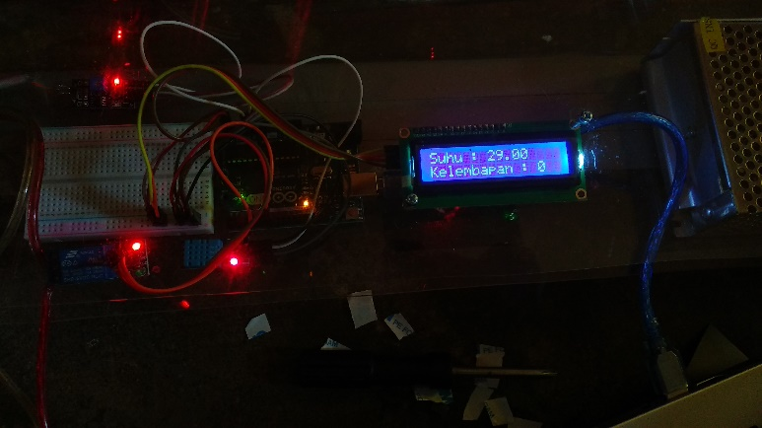

Gambar 4.1 Sensor suhu mendeteksi.

## Pengujian Sensor Kelembaban (Moisture)

Dalam keadaan lembab secara otomatis angka yang ditampilkan di LCD akan terus berubah, angka kelembaban sendiri di mulai dari 70 – 100rh sesuai dengan kelembaban yang diperoleh dari sensor moisture.

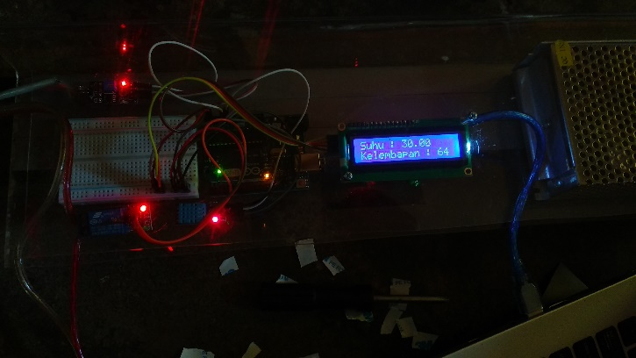

Gambar 4.2 Sensor Kelembaban dalam Keadan Lembab.

Pengujian sensor Kelembaban (Moisture) sensor diuji menggunkan tisu basah dalam keadaan kering atau basah, bertujuan untuk mengetahui hasil sesuai perancangan atau tidak yaitu dalam keadaan kering akan membuat pompa Air bekerja dan dalam keadaan lembab pompa akan tidak bekerja. 0 – 60rh menandakan media tanam kering. 70 – 100rh menandakan media tanam lembab.

## Tabel 4.1 Hasil pengukuran alat penyiram tanaman otomatis

|  |  |  |  |
| --- | --- | --- | --- |
| No | LCD | Kondisi tanah  basah/kering | Pompa ON/OF |
|  | 0 – 60rh | Kering | ON |
|  | 70 – 100rh | Basah | OF |

## Tabel 4.2 Pengukuran Suhu dan Kelembaban Pada Tanaman hidroponik

|  |  |  |  |  |  |  |  |
| --- | --- | --- | --- | --- | --- | --- | --- |
| Pengukuran ke – 1 | Suhu (0C) | Kelembaban  (rh) | Pengukuran Alat   |  |  | | --- | --- | | Suhu (0C) | Kelembaban  (rh) | | | Selisih Suhu |
| 1 | 40 | Dry+ | 40,09 | Dry | 0,09 |
| 2 | 38 | Dry+ | 41,94 | Dry+ | 3,94 |
| 3 | 39 | Dry+ | 39,04 | Dry+ | 0,044 |
| Rata – rata | 39 |  | 40,36 |  | 1,36 |

Kelembaban tanah pada tanaman hidroponik yang menunjukan hasil atau dalam kategori Dry+ (sangat kering). Kategori kelembaban tanah Dry+ (sangat kering) menunjukan nilai output dengan nilai 0-60rh pada LCD. Mengkonversi perubahan sensor menjadi nilai persen (%) mengacu pada perhitungan manual kelembaban tanah sebagai berikut:

𝑁𝑖𝑙𝑎𝑖 𝑝𝑒𝑟𝑠𝑒𝑛 = 𝑁𝑖𝑙𝑎𝑖𝑜𝑢𝑡𝑝𝑢𝑡𝑠𝑒𝑛𝑠𝑜𝑟 x 100%

1023

Untuk nilai output sensor berkisar antara 0 – 100 nilai persennya sebagai berikut:

𝑁𝑖𝑙𝑎𝑖𝑝𝑒𝑟𝑠𝑒𝑛 = 0 x 100% = 0% sampai

1023

𝑁𝑖𝑙𝑎𝑖𝑝𝑒𝑟𝑠𝑒𝑛 = 50 x 100 = 4,88%

1023

Jadi kelembaban tanah pada tanaman hidroponik 0% sampai 8,79%

Kelembaban tanah hidroponik termasuk dalam kategori WET+ (sangat basah). Kategori kelembaban tanah WET+ (sangat basah) menunjukan nilai output sensor kelembaban tanah membaca kadar air dengan nilai 70 – 100rh. Untuk memkonversi perubahan sensor menjadi nilai persen (%)mengacu pada perhitungan manual kelembaban tanah sebagai berikut:

𝑁𝑖𝑙𝑎𝑖𝑝𝑒𝑟𝑠𝑒𝑛 = 0 x 100% = 0% sampai

1023

ntuk nilai output sensor berkisar antara 70 - 100 nilai persennya sebagai berikut:

𝑁𝑖𝑙𝑎𝑖𝑝𝑒𝑟𝑠𝑒𝑛 = 70 x 100 = 6,84%

1023

𝑁𝑖𝑙𝑎𝑖𝑝𝑒𝑟𝑠𝑒𝑛 = 100 x 100 = 9,77%

1023

Jadi kelembaban tanah hidroponik pada tanaman cabai rawit 6,84% sampai 9,77% kelembaban tanah.

## Tabel 4.3 Pengukuran Suhu dan Kelembaban Pada Tanaman hidroponik

|  |  |  |  |  |  |  |  |
| --- | --- | --- | --- | --- | --- | --- | --- |
| Pengukuran ke – 1 | Suhu (0C) | Kelembaban  (rh) | Pengukuran Alat   |  |  | | --- | --- | | Suhu (0C) | Kelembaban (rh) | | | Selisih Suhu |
| 1 | 28 | Wet+ | 27,37 | Wet+ | 1,023 |
| 2 | 27 | Wet+ | 27 | Wet+ | 0 |
| 3 | 29 | Wet | 28,73 | Wet | 1,00 |
| Rata – rata | 39 |  | 40,36 |  | 0,96 |

## Hasil Akhir

Berikut ini adalah beberapa data yang diperoleh saat melakukan pengujian alat penyiram tanaman mengunakan arduino uno dan sensor kelembaban tanah pengujian sensor ini membutuh kan tegangan 12V DC dengn menghubungkan pin A0 dengan pengalokasian sesuai dengan program yang dibuat pada arduino uno.

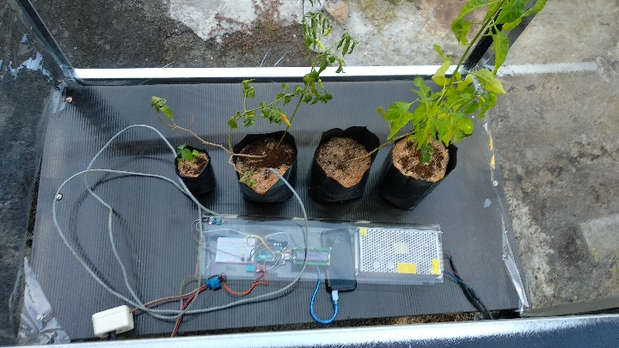

Gambar 4.3 Proses Pencobaan Sistem.

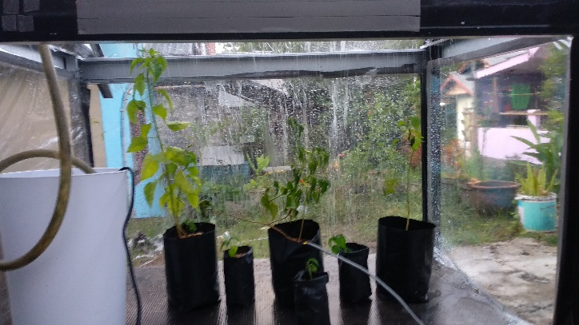

Gambar 4.4 Kelmbaban 48rh.

Kelembaban media tanam 48rh akan terbaca dalam keadaan kering, sehingga membuat pompa secara otomatis bekerja menyiram tanaman cabai.

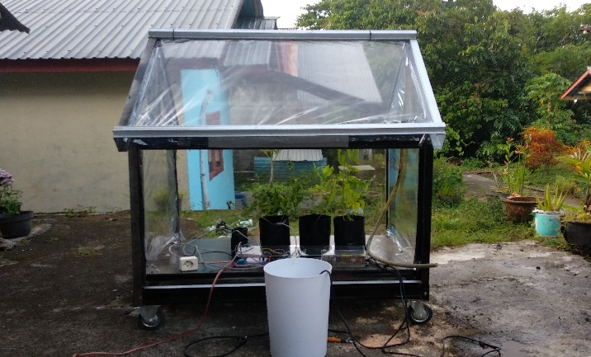

Gambar 4.5 Kelmbaban 85rh.

Kelembaban 85rh sensor kelembaban membaca tanah dalam keadaan basah dan akan membuat pompa air secara otomatis akan berhenti menyiram tanaman cabai.

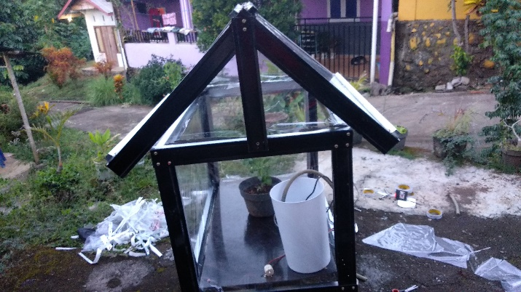

Gambar 4.6 Green House Tampak Bagian belakang.

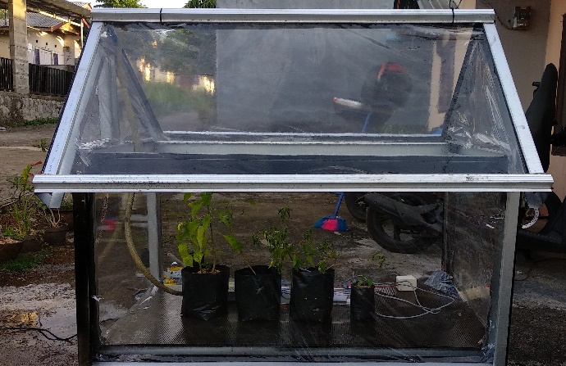

Gambar 4.7 Green House Tampak Bagian Samping.

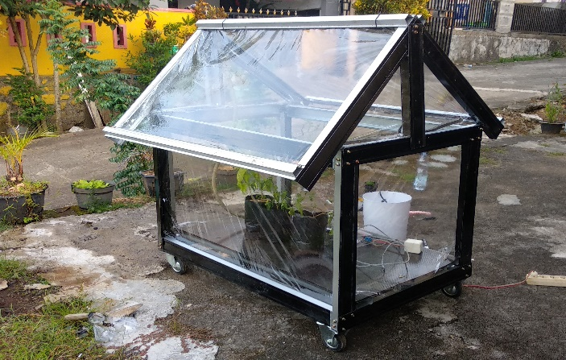

Gambar 4.8 Green House Tampak dari depan.

BAB V

**PENUTUP**

## 5.1 Kesimpulan

Berdasarkan hasil pengujian dari pada sistem penyiram tanaman otomatis berbasis Arduino uno dapat disimpulkan ssebagai berikut :

1. Sistem dapat menyiram Air kepada tanaman hidroponik (cabai) apabila kelembaban tanah dibawah 0 - 50 ph.
2. Untuk tanaman cabai kelembaban tanah harus di atas 70 – 90ph guna suburnya tanaman cabai, jika diatas dari 100 ph maka cabai akan busuk dan mati.

## 5.2 Saran

Untuk penelitian yang akan datang agar deilakukan sebagai berikut :

1. Dapat menggunakan tanaman lain untuk melakukan penelitian selain cabai.
2. Dapat mengunakan sistem semprotan air yang bagus dan berbeda.
3. Dapat menambahkan sensor usia tanaman guna mengontrol pertumbuhan tanaman yang di tanam.

DAFTAR PUSTAKA

Jansen Silwanus. 2015. *Alat Penyiram Tanaman Otomatis Menggunakan Arduino Uno.* Tersedia di

https://docplayer.info/32753551-Tugas-akhir-alat-penyiram-tanaman-otomatis-mengunakan-arduino-uno.html

Ahmad Sukamto. 2016. *Manfat dan Tujuan Green House.* tersedia di

https://www.academia.edu/6340421/Manfaat_dan_tujuan_Green_house

Wijaya Kurniawan. 2017. Performa Sistem Pemantauan Suhu Dan Kelembaban. Tersedia di

file:///C:/Users/Microsoft/Downloads/675-1-4364-1-10-20170807.pdf

*Cindy. 2017. Pengertian Arduino Uno Mikrokontroler ATmega328.* Tersedia di

<https://id.scribd.com/document/357208058/Pengertian-Arduino-UNO-Mikrokontroler-ATmega328>.

Vingga. 2018. *Klasifikasi dan Morfologi Tanaman Cabai.* Tersedia di

https://www.sedulurtani.com/morfologi-tanaman-cabai/

Hermawan Efandi. 2016. *Rancangan Bangun Penyiram Otomatis Budidaya Jamur Dengan Pemantauan Suhu.* Tersedia di file:///C:/Users/Microsoft/Documents/SEMESTER%205/PKL/TA/Penyiram%20Jamur%20Otomatis.pdf.

Ferdiantono. 2017. Spesifikasi Arduino Uno. Tersedia di

<https://ferdiantono.wordpress.com>.

LAMPIRAN

Lampiran A. Coading Keseluruhan Penyiram Otomatis pada budidaya tanaman hidroponik.

#include <dht.h>

#include <LiquidCrystal_I2C.h>

dht DHT;

LiquidCrystal_I2C lcd(0x27, 16, 2);

int SensorPin = A1; //pin moisture sensor

int dhtsensor = A0;

int sensorValue = 0;

int percentValue = 0;

void setup() {

// put your setup code here, to run once:

Serial.begin(9600);

lcd.begin();

lcd.clear();

lcd.setCursor(3,0);

lcd.print("Welcome");

pinMode(7, OUTPUT);

//digitalWrite(7, LOW);

delay(1000);

}

void loop() {

// put your main code here, to run repeatedly:

sensorValue = analogRead(SensorPin);

DHT.read11(dhtsensor);

Serial.print("Kelembapan Udara = ");

Serial.println(DHT.humidity);

Serial.print("Suhu = ");

Serial.println(DHT.temperature);

percentValue = map(sensorValue, 1023, 200, 0, 100);

lcd.clear();

lcd.setCursor(0,0);

lcd.print("Suhu : ");

lcd.print(DHT.temperature);

lcd.setCursor(0,1);

lcd.print("Kelembapan : ");

lcd.print(percentValue);

delay(1000);

if(percentValue < 50)

{

digitalWrite(7, HIGH);

}

else if(percentValue > 70)

{

digitalWrite(7, LOW);

}

}

Lampiran B. Foto bukti Alat Penyiram otomatis pada budidaya hidroponik bekerja.

